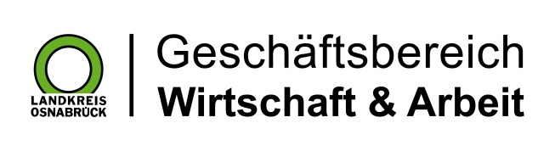

Landkreis Osnabrück · Postfach 25 09 · 49015 Osnabrück | Der Landrat

Datum: 27.06.2019
Zimmer-Nr.: 4201
Auskunft erteilt: Herr Wiebrock

Durchwahl: 0541 501 4201
Mobil:
Fax: (0541) 501- 0541 501 64201

E-Mail: wiebrock@wigos.de

Pressemitteilung

Großes Unternehmensinteresse
an „DIGITALISIERUNG konkret“
Veranstaltungsserie informierte zum Internet of Things

Bad Iburg. „Das Internet der Dinge für das Unternehmen nutzbringend einsetzen“ lautete der Titel der zweiten Ausgabe der Veranstaltungsreihe „DIGITALISIERUNG konkret!“. Die Wirtschaftsförderungsgesellschaft des Landkreises Osnabrück, WIGOS, hatte zum Digitalisierungsfrühstück geladen, um mit Unternehmensvertretern aus der Region über die Potenziale des „Internet of Things“ (IoT) zu diskutieren. „Das IoT ist ein Begriff für Technologien die es erlauben, physische Dinge wie Maschinen oder auch virtuelle Gegenstände miteinander zu vernetzen und sie zusammenarbeiten zu lassen“, erläuterte Andrea Frosch vom UnternehmensService der WIGOS im Rahmen ihrer Begrüßung.
Anschließend zeigte Ralf Peters, selbständiger Berater und Business Coach der Firma „qnnected“, in einem Vortrag anhand von Praxisbeispielen rund um das Long Range Wide Area Network (LoRaWAN) dessen Potenziale auf. Das LoRaWAN ermöglicht ein energieeffizientes Senden von Daten über lange Strecken und wurde speziell für das Internet of Things (IoT) entwickelt. Vereinfacht dargestellt werden dabei durch den Einsatz von Sensoren und Gateways Netzwerke gebildet, in denen Daten bis zu einer Reichweite von 10 km gesendet werden können.
„Ein Automobilhändler mit sehr vielen Fahrzeugen kann diese zum Beispiel mit Sensoren ausstatten und spart sich durch die dann mögliche Ortung eine aufwändige Suche“, erläuterte Peters den Zuhörern. Gleiches gelte für Baumaschinen oder Container, deren Standorte so einfacher zu ermitteln seien.

„Insgesamt bietet diese vergleichsweise junge Technologie viel Potenzial für neue Anwendungen“, so Peters weiter. In Kombination mit weiteren Digitalisierungs-Technologien könnten so auch kleinere Unternehmen lukrative Geschäftsmodelle und exzellente Alleinstellungsmerkmale entwickeln.
Nach einer Pause, in der die Teilnehmer sich untereinander vernetzen konnten, wurden im anschließenden Workshopteil eigene Anwendungsideen entwickelt und diskutiert. „Die unterschiedlichen Beispiele und Ideen brachten neue Aspekte und Anregungen“, freute sich Frosch über das gute Feedback der Teilnehmer. Auch in die künftigen Digitalisierungsberatungen der WIGOS würden diese Erkenntnisse einfließen.
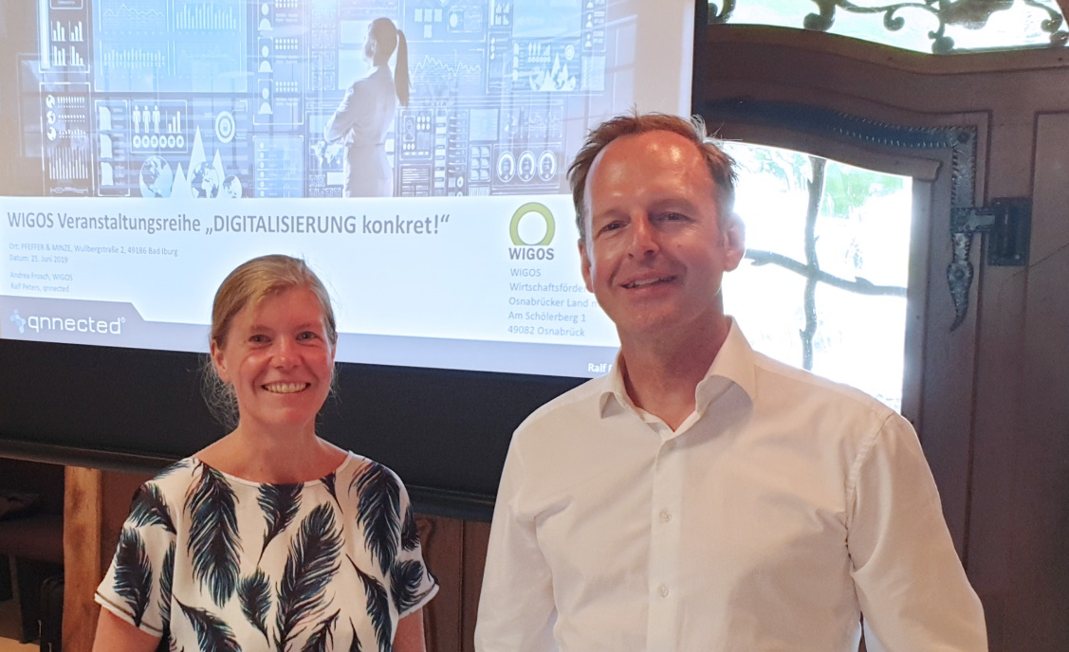
Foto: Freuten sich über das positive Feedback der Veranstaltungsteilnehmer. Von links: Andrea Frosch (WIGOS) und Ralf Peters, (qnnected).

